Opgavepakke 6: Roller og rettigheder |  | Januar 2021  Center for Infrastrukturudvikling
- Baggrund

Det nye Digital Post er under udvikling og går i luften til november 2021. Som myndighed har I overordnet set to opgaver. Den ene opgave handler om at vurdere, hvordan de nye muligheder i løsningen kan optimere jeres forvaltning og brugeroplevelsen hos modtagerne af jeres post. Den anden opgave er en teknisk omstillingsopgave, der handler om at omstille jeres systemer til at kunne sende og modtage digital post i den nye løsning.
Denne opgavepakke har til formål at understøtte jeres arbejde med at beslutte hvem i jeres organisation, der skal have hvilke roller, rettigheder og opgaver ift. Digital Post.
Tidligere har det været planen, at rettighedsstyring for Digital Post skulle håndteres via NemLog-in og den fællesoffentlige brugerrettighedsstyring. Dette er dog ændret, således at rettighedsstyring trækkes ind i den nye Digital Post-løsning. Alle myndigheder, der ønsker adgang til det nye Digital Post, skal anvende Digital Post Rettighedsstyring. Hver myndighed skal have mindst én Digital Post Brugeradministrator, der administrerer myndighedens medarbejderes rettigheder til Digital Post.

​Digital Post Rettighedsstyring bliver udviklet i foråret 2021, og I vil blive informeret yderligere om løsningen før sommerferien 2021.
Krav til roller og rettigheder i forbindelse med opstillingen
Jeres eksisterende roller og rettigheder bliver ikke migreret til den nye Digital Post-løsning. I har derfor en opgave med at tildele de roller og rettigheder, I har brug for som myndighed.
For at ibrugtage den nye løsning skal alle myndigheder ved go-live ultimo november 2021:
- Have mindst én Digital Post brugeradministrator, der administrerer myndighedens medarbejderes rettigheder i Digital Post Rettighedsstyring.
- Have sikret, at de personer, der skal tilgå og anvende Administrativ Adgang er blevet tildelt relevante roller og rettigheder. Roller bør være tildelt senest ved udgangen af september 2021.
- Have identificeret en forretningsansvarlig, der skal underskrive tilslutningsaftalen til Næste generation Digital Post. Den forretningsansvarlige skal være en person, der har stillingsfuldmagt. Opgavepakke 7 vil indeholde nærmere detaljer om tilslutningsflowet og tilslutningsaftalen.

Proces og aktiviteter
Læs bilag 1 (Bilag 1 Opgavepakke 6 Roller og Rettigheder). I bilaget introduceres og forklares materialer og værktøjer, der vil være anvendelige i opgaven med roller og rettigheder. Se i øvrigt oversigten over vedlagte materialer og værktøjer i afsnit 5.
Afhængigheder til andre opgavepakker
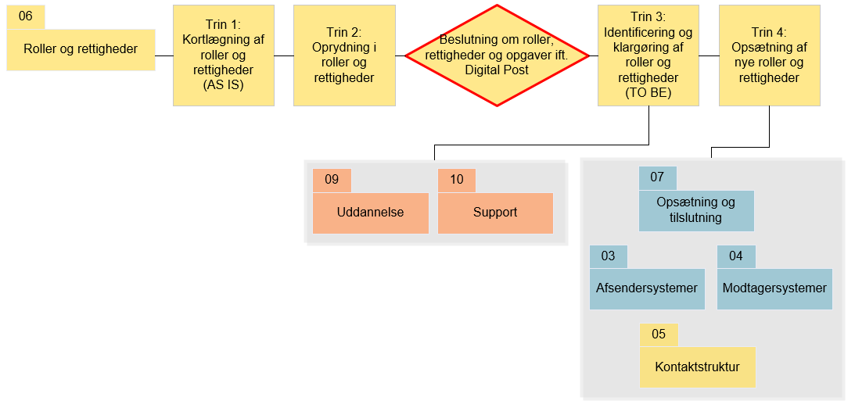
Figur 1. Opgavepakkens procesguide og afhængigheder til andre opgavepakker
Der er udarbejdet en procesguide for arbejdet med opgavepakke 6 (se bilag 2). Procesguidens trin og afhængigheder til andre opgavepakker præsenteres nedenfor:
Trin 1: Kortlægning af roller og rettigheder (AS IS)
Trin 2: Oprydning i roller og rettigheder
Trin 3: Identificering og klargøring af roller og rettigheder (TO BE)
Afhængighed til opgavepakke 9 Uddannelse og 10 Support:
- Der vil sandsynligvis være sammenhæng mellem roller/rettigheder og behovet for uddannelse, ligesom der forventeligt vil være sammenhænge til organiseringen af jeres lokale support-setup.
Trin 4: Opsætning af nye roller og rettigheder
Afhængighed til opgavepakke 7 Opsætning og tilslutning:
- Den endelige opsætning og tilslutning af kontaktstruktur og afsender- og modtagersystemer foregår i Administrativ Adgang, men der skal forinden være tildelt rettigheder til dette. I skal have gennemført opgave 07.01 (se DIO) før I kan påbegynde trin 4 i opgavepakke 6.
Der er indirekte afhængigheder til:
Afhængighed til opgavepakke 3 Afsendersystemer
- Afsendersystemer oprettes i Administrativ Adgang, men der skal forinden være tildelt rettigheder til dette i Digital Post Rettighedsstyring.
Afhængighed til opgavepakke 4 Modtagersystemer
- Modtagersystemer oprettes i Administrativ Adgang, men der skal forinden være tildelt rettigheder til dette i Digital Post Rettighedsstyring.
Afhængighed til opgavepakke 5 Kontaktstruktur:
- Kontaktstruktur opsættes og vedligeholdes i Administrativ Adgang, men der skal forinden være tildelt rettigheder til dette i Digital Post Rettighedsstyring.
I er altid velkomne til at kontakte Digitaliseringsstyrelsen ved spørgsmål eller tvivl om opgavepakken eller behov for sparring. I kan finde svar på hyppigt stillede spørgsmål om den nye Digital Post-løsning på hjemmesiden (her), hvor der også er kontaktoplysninger.

Forslag til involvering
I vil forventeligt have brug for at involvere:
- Nuværende Digital Post-administrator
- LRA-/NemID-administrator
- Medarbejdere, der udfører opgaver relateret til digital post i dag
- Medarbejdere, der skal udføre opgaver relateret til digital post fremadrettet

Deadlines og output
Ved go-live ultimo november 2021 skal alle myndigheder kunne modtage post i MeMo-formatet samt overholde øvrige minimumskrav til afsendelse og modtagelse af post.
Til november 2023 skal jeres afsendersystemer skal være omlagt, så de understøtter afsendelse af post i det nye meddelelsesformat MeMo.
I vil få adgang til at tildele de nye roller og rettigheder fra ultimo august 2021 og I bør være færdige senest ved udgangen september 2021.
Det er vigtigt, at I tildeler rettighederne i god tid inden go-live, da I ikke kan opsætte jeres systemer og kontaktstruktur i Administrativ Adgang uden, at der forinden er tildelt de nødvendige rettigheder til dette arbejde.
Forventet output fra arbejdet med denne opgavepakke er:
- Nuværende roller og rettigheder er afdækket
- Nuværende roller og rettigheder er vurderet og eventuel oprydning er foretaget
- Fremadrettede roller og rettigheder er besluttet og gjort klar til opsætning
- Roller og rettigheder er opsat i Digital Post Rettighedsstyring.

Der afholdes fælles opstartsmøder på tværs af sektorer, fx kommuner, stat og andre relevante opdelinger, hvor I bliver præsenteret for opgavepakkerne og sammenhænge mellem dem.
På disse møder bliver I bl.a. præsenteret for inspiration fra piloter eller frontløbernes konkrete arbejde med opgavepakkerne. Derudover opfordrer Digitaliseringsstyrelsen til, at I etablerer egne netværk og fora efter behov mhp. dybere erfaringsudveksling.

Materiale og værktøjer
Grunddokument: Indeværende dokument.
Bilag 1: Opgavepakke 6 Roller og Rettigheder. Indføring i opgaven med at beslutte roller og rettigheder. Alle opgavepakkens materialer og værktøjer introduceres og forklares i dette bilag.
Bilag 2: Procesguide. Bilaget indeholder opgavepakkens procesguide og er vedlagt i to eksemplarer: ét i printklar PDF og ét i originalt filformat til brug for eventuel lokal tilpasning hos de enkelte myndigheder.

Bilag 3: Skabelon Roller og rettigheder. Indeholder en oversigt over Digital Post-relaterede opgaver og de enkelte rollers rettigheder til at udføre disse opgaver og en skabelon til klargøring af roller og rettigheder.

